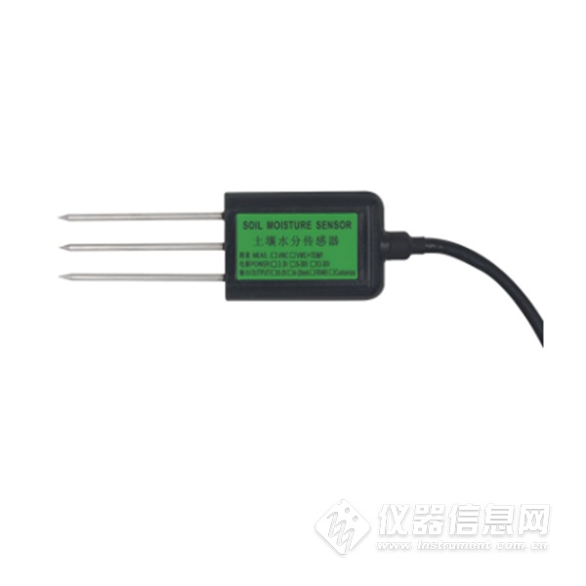
1. 产品介绍
1.1 产品概述
本变送器适用于土壤温度以及水分的测量，经过与德国原装高精度传感器比较和土壤实际烘干称重法标定，精度高，响应快，输出稳定。受土壤含盐量影响较小，适用于各种土质。可长期埋入土壤中，耐长期电解，耐腐蚀，抽真空灌封，完全防水。
1.2 适用范围
广泛适用于科学实验、节水灌溉、温室大棚、花卉蔬菜、草地牧场、土壤速测、植物培养、污水处理、粮食仓储及各种颗粒物含水量和温度的测量。
1.3 主要技术指标
1.3.1 测量参数及硬件参数
供电电源：12~30V DC 功率：1.2W
温度测量范围：-40℃~80℃ 水分测量范围：0~100%
温度精度：±0.5℃
水分精度：±3%（测量结冻冰土层时，水分值会偏低，需用户补偿）
存储环境：-40℃~80℃ 输出信号：4~20mA，线性输出
响应时间：<1s 取样电阻：<100Ω
1.3.2 物理参数
探针长度：70mm
探针直径：3mm
探针材料：304不锈钢
密封材料：环氧树脂（黑色阻燃）
电缆长度：标配两米（RVV 4*0.3）
防护等级：IP68
2. 使用方法及注意事项
2.1 速测方法：
选定合适的测量地点，避开石块，确保钢针不会碰到坚硬的物体，按照所需测量深度抛开表层土，保持下面土壤原有的松紧程度，紧握传感器垂直插入土壤，插入时不可左右晃动，一个测点的小范围内建议多次测量求平均值。

2.2 埋地测量法：
垂直挖直径>20cm的坑，按照测量需要，在既定的深度将传感器钢针水平插入坑壁，将坑填埋严实，稳定一段时间后，即可进行连续数天，数月乃至更长时间的测量和记录。

2.3 注意事项：
1、测量时钢针必须全部插入土壤里。
2、避免强烈阳光直射到传感器体上而导致温度过高。野外使用注意防雷击。
3、勿暴力折弯钢针，勿用力拉拽传感器出线，勿摔打或猛烈撞击传感器。
4、传感器防护等级IP68，可以将传感器整个泡在水中。
5、由于在空气中存在射频电磁辐射，不宜长时间在空气中处于通电状态。
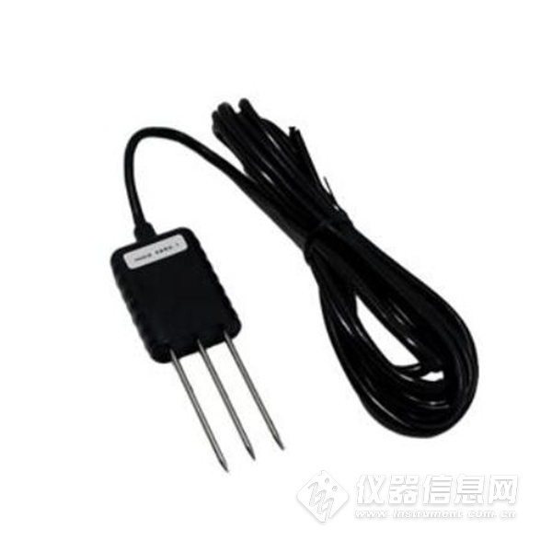​
3. 设备安装说明
3.1 设备安装前检查
设备清单
■土壤水分温度传感器设备1台
■合格证、保修卡、接线说明等
3.2 接口说明
宽电压电源输入10~30V均可。设备标配是具有2路独立的模拟量输出。
3.3 接线说明
具体线色以现场收到实际产品为准，参考以下两种
线色1
线色 说明 备注
红色 电源正 12~30V DC
黑色 电源负、温度信号负、水分信号负 GND
棕色 水分信号正 对地
蓝色 温度信号正 对地
线色2
线色 说明 备注
棕色 电源正 12~30V DC
蓝色 电源负、温度信号负、水分信号负 GND
黑色 水分信号正 对地
灰色 温度信号正 对地
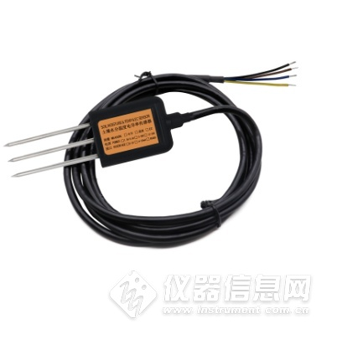
4. 计算方法
例如量程-40~+80摄氏度，4~20mA输出，当输出信号为12mA时，计算当前温度值。此温度量程的跨度为120度，用16mA电流信号来表达，120度/16mA=7.5度/mA，即电流1mA代表温度变化7.5度.测量值12mA-4mA=8mA.8mA*7.5度/mA=60度。60+（-40）=20度，当前温度为20度。
5. 常见问题及解决办法
无输出或输出错误
可能的原因：
1)量程对应错误导致PLC计算错误，量程请查阅第一部分的技术指标。
2)接线方式不对或者接线顺序错误。
3)变送器与采集器之间距离过长，造成信号紊乱。
4) PLC采集口损坏。
5)设备损坏。
